Внимание! корь!

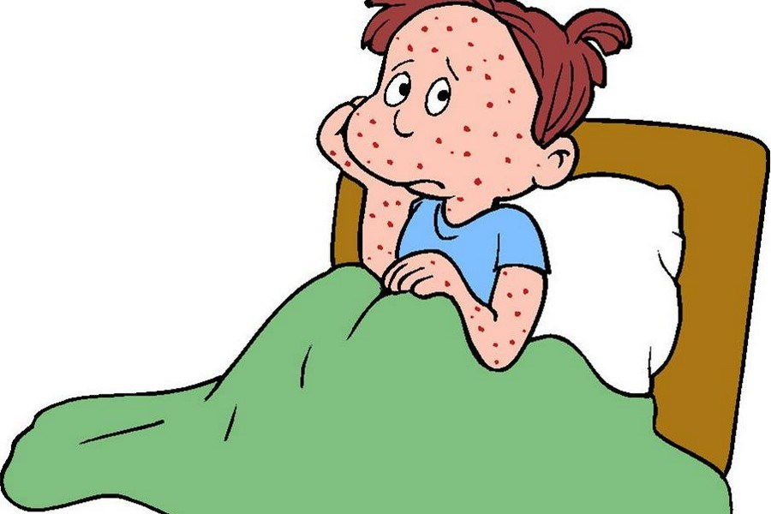
Что такое корь?
Это острое, вирусное инфекционное заболевание, характеризующееся:
- общей интоксикацией,
- повышением температуры тела (до 39-40гр.),
- этапным появлением нисходящей сыпи на теле,
- коньюктивитом,
- поражением верхних дыхательных путей,
- навязчивым грубым, «лающим» кашлем.
Как возможно заразиться?
Корь чрезвыйчайно заразна – один заболевший заражает
в среднем 18 человек
Вирус выделяется во внешнюю среду в большом количестве со слизью во время кашля, чихания за 3-4 дня до начала заболевания и в первые 4 дня появления сыпи.
Почему корь так опасна?
Тяжелое течение обусловлено развитием осложнений, наиболее часто отмечающихся среди детей грудного возраста и взрослых.
Наиболее частые осложнения – пневмония, трахеобронхит, отит, гнойные заболевания дыхательных путей. Наиболее опасные – энцефалит, менингоэнцефалит.
Подростковый склерозирующий панэнцефалит – редкое, но грозное осложнение кори (болеют дети, перенесшие корь в возрасте до 2 лет), развивается через несколько лет после заболевания, приводит к смерти на фоне неуклонного снижения интеллекта и двигательных расстройств.
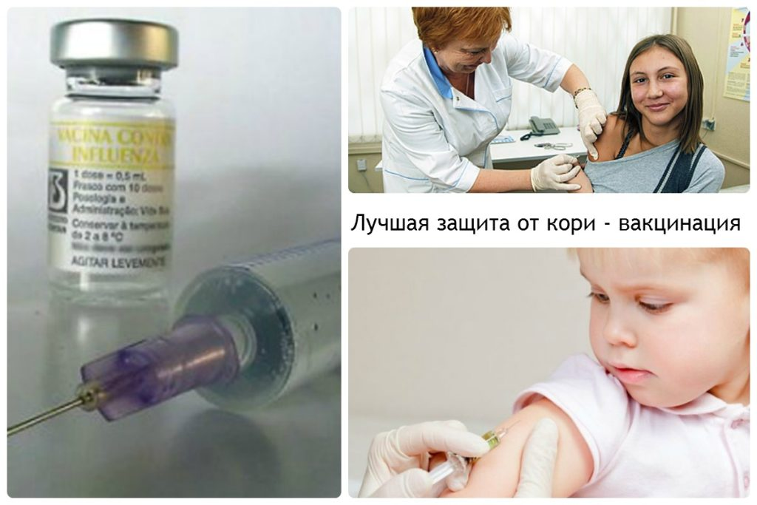

Единственной надежной защитой от этого заболевания является ВАКЦИНАЦИЯ против кори, которая включена в Национальный календарь профилактических прививок.

ПРИ МАЛЕЙШЕМ ПОДОЗРЕНИИ НА РАЗВИТИЕ КОРИ СЛЕДУЕТ
НЕЗАМЕДЛИТЕЛЬНО ОБРАТИТЬСЯ К ВРАЧУ

Материал подготовлен
врачом-педиатром А.А. Гадельшиной, октябрь 2018

